新 书 推 荐
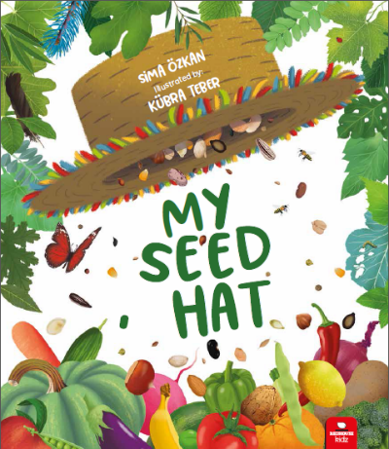
中文书名：《我的播种帽子》
英文书名：MY SEED HAT
作 者：Sima Özkan and Kübra Teber
出 版 社：Red House Kids
代理公司：S.B. Rights/ANA/Yao Zhang
页 数：46页
出版时间：2020年7月
代理地区：中国大陆、台湾
审读资料：电子稿/样书
类 型：儿童绘本/知识读物

内容简介：
一本关于自然生长和饮食习惯的有趣知识读物！
点击链接观看超有趣的预告动画！
http://www.nurnberg.com.cn/video/video_show.aspx?id=3036

一个叫做基涅的小姑娘有一顶神奇的播种帽子，当她的帽子漂浮在空中时，种子会一个接一个地落在地上，然后生根发芽。基涅就会告诉我们这些种子会长什么样子，它们如何变成水果和蔬菜……

《我的播种帽子》通过简单地解释我们爱吃的水果和蔬菜是如何生长的来向小读者们介绍种子。这本书分为四个季节，每个月选一种水果和一种蔬菜来介绍，并讲述每种农产品从种子到餐桌的历程。库布拉特伯的插图以丰富多彩的细节描绘了令人钦佩的自然循环。《我的播种帽子》会鼓励小朋友思考健康和季节性饮食、自然平衡和消费习惯等话题，多亏了播种帽子的主人基涅的简单食谱，我们就能为餐桌增添更多色彩。

作者简介：

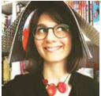
西玛•奥兹坎（Sima Özkan）毕业于伊斯坦布尔大学的美国文化和文学戏剧批评学院。随后，她在比基大学获得了比较文学硕士学位。她在多家出版社担任儿童读物的翻译和编辑。在她幼儿园教师的职业生涯中，她每天都给孩子们读书，和他们一起创造新的项目。她已经创作了五本绘本。

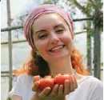
库布拉·泰伯（Kübra Teber）1991年出生在萨姆松。她从艺术高中毕业后进入米玛锡南美术大学建筑系学习室内建筑，并取得了硕士学位。她在各种建筑项目中担任室内设计师，并在一些商业广告和电视连续剧中担任助理艺术总监。她一直坚持为儿童读物画插图。

内文欣赏：
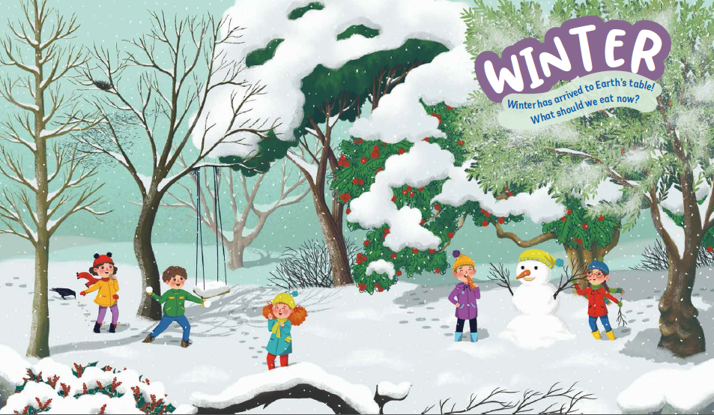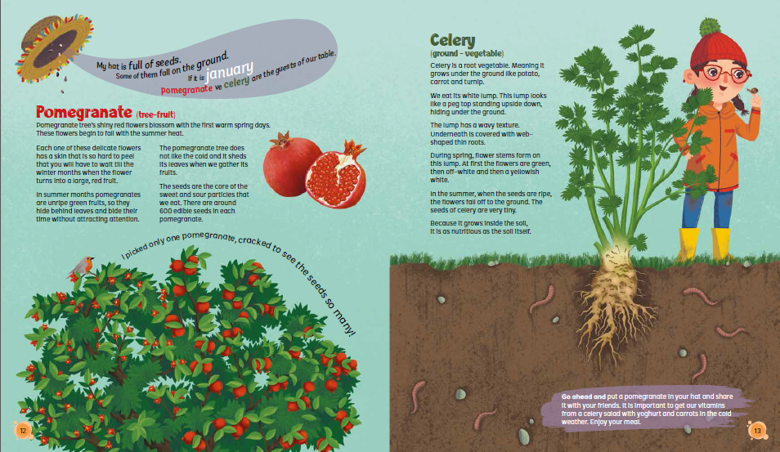

谢谢您的阅读！
请将回馈信息发至：张瑶（Yao Zhang）
安德鲁﹒纳伯格联合国际有限公司北京代表处
北京市海淀区中关村大街甲59号中国人民大学文化大厦1705室, 邮编：100872
电话：010-82449325
传真：010-82504200
Email: Yao@nurnberg.com.cn
网址：www.nurnberg.com.cn
微博：http://weibo.com/nurnberg
豆瓣小站：http://site.douban.com/110577/
微信订阅号：安德鲁书讯

